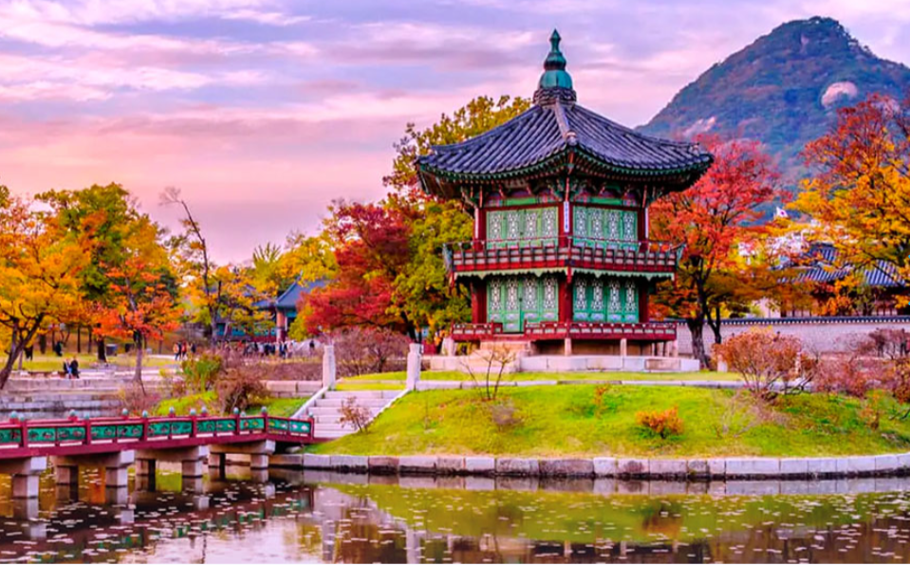
MARZO

LO MEJOR DE COREA SEMANA SANTA FECHA:
Duración: 09 días
INCLUYE VUELOS INTERNACIONALES

FOLIO:
PRESUPUESTO PARA:
NUMERO:
CORREO:

- PAÍSES: COREA DEL SUR

- CIUDADES: SEÚL – BUSAN

- FECHA DE SALIDA: 26 DE MARZO 2026

- ITINERARIO

26 DE MARZO
MÉXICO – SEÚL
Cita en el aeropuerto de la Ciudad de México para abordar el vuelo con destino final a Seúl. Noche a bordo.

27 DE MARZO
EN VUELO
En vuelo

28 DE MARZO
SEÚL
Llegada al aeropuerto Internacional de Incheon. Recepción y traslado al hotel. Alojamiento.

29 DE MARZO
SEÚL
Desayuno en el hotel. Visita a la DMZ (Zona desmilitarizada en la frontera con Corea del Norte) Visitaremos los siguientes puntos de interés: Parque Imjingak: Imjingak es un parque ubicado a orillas del río Imjin, junto a las vías de la antigua línea ferroviaria Gyeongui, en las afueras de la ciudad de Paju, Corea del Sur. El parque tiene muchas estatuas y monumentos relacionados con la Guerra de Corea. El parque fue construido en 1972 para consolar a aquellos de ambos bandos que no pueden regresar a sus ciudades de origen, a sus amigos y a sus familias debido a la división de Corea y actualmente recibe aproximadamente 1.2 millones de visitantes al año. Puente de la libertad: En Imjingak se encuentra el Puente de la Libertad, que cruza el río Imjin. Es un antiguo puente ferroviario que utilizaban los prisioneros de guerra repatriados y los soldados que regresaban del norte. El tercer túnel de infiltración: El tercer túnel de infiltración es uno de los cuatro túneles que hay bajo la frontera entre Corea del Norte y Corea del Sur y se extiende al sur de Panmunjom. Los visitantes pueden acceder a él caminando por una pendiente larga y empinada que comienza en un vestíbulo con una tienda de recuerdos o en un tren que tiene un conductor en la parte delantera o trasera (según la dirección, ya que solo hay un juego de raíles) y asientos acolchados orientados hacia delante y hacia atrás en filas para hasta tres pasajeros cada una. Sala de exposiciones y teatro DMZ: El teatro y sala de exposiciones DMZ es un lugar donde se puede ver un vídeo que explica el tercer túnel y otros túneles, así como la historia de la división de Corea. También hay exposiciones en el tercer y cuarto piso que se pueden visitar. Observatorio Dora: El Observatorio Dora se encuentra en el lado surcoreano del paralelo 38. Situado en la cima de la montaña Dora en Paju, el observatorio ofrece vistas panorámicas de la zona desmilitarizada. Los visitantes pueden ver el territorio norcoreano con binoculares desde el observatorio de 28 metros cuadrados con capacidad para 500 personas. Estación de Dorasan: La estación de Dorasan, una estación de ferrocarril de la línea Gyeongui, es la parada más septentrional de la línea ferroviaria de Corea del Sur. Ubicada a 55.8 kilómetros de Seúl y a 205 kilómetros de Pyeongyang, la estación se inauguró como atracción turística el 4 de abril de 2002, justo antes de la Copa Mundial Corea-Japón de 2002. Para llegar a la estación de Dorasan, los visitantes pueden tomar el tren DMZ de la línea Gyeongui desde la estación de Seúl o la estación. Pueblo de la Unificación: La Aldea de la Unificación ha sido considerada una “Zona de Preservación del Medio Ambiente Natural” por la ONU debido a que posee un entorno natural bien conservado. Los tres productos principales de la aldea son el arroz, la soja y el ginseng, que se pueden comprar a precios muy asequibles. La aldea está ubicada dentro de la DMZ, por lo que hay símbolos de guerra por todas partes que recuerdan a todos los peligros de vivir en esta zona. Debes ir temprano al área DMZ para conseguir el boleto DMZ. (Puede ser a las 06:00, depende de la situación local). Debes traer tu pasaporte turístico para ingresar a la DMZ. Traslado al hotel. Alojamiento.

30 DE MARZO
SEÚL
Desayuno en el hotel. Visitaremos los siguientes puntos de interés: Casa Azul: también llamada Cheong Wa Dae en coreano, es un parque público que antiguamente sirvió como oficina ejecutiva y residencia oficial del presidente de Corea del Sur desde 1948 hasta 2022. Podrás ver un complejo de múltiples edificios construidos en gran parte en el estilo arquitectónico tradicional coreano con algunos elementos arquitectónicos e instalaciones modernas. Ceremonia del cambio de guardia real: Recreación de la ceremonia de la Dinastía Joseon (1392-1910) para el cambio de los guardias que protegían y patrullaban los palacios reales, y estaban a cargo de la apertura y el cierre de las puertas de los palacios. Palacio Gyeongbokgung: El principal palacio real de la dinastía Joseon. Construido en 1395, está situado en el norte de Seúl, Corea del Sur. Es el más grande de los Cinco Grandes Palacios y sirvió como residencia de los reyes de la dinastía Joseon, de las casas reales y del gobierno de Joseon. Museo Nacional del Folklore: Ubicado en el recinto del Palacio Gyeongbokgung. Utiliza réplicas de objetos históricos para ilustrar la historia de la vida tradicional del pueblo coreano. Del pasado al presente. Calle de antigüedades de Insadong: Insa-dong es un barrio popular en el corazón de Seúl, lleno de calles y callejones estrechos repletos de galerías de arte, casas de té de madera, restaurantes, cafés y pequeñas tiendas que venden artesanías. La calle principal, Insadong-gil, se extiende a lo largo de 700 metros desde el parque Tapgol en el sur hasta Anguk-dong Rotary. Aldea Hanok de Bukchon: El pueblo Bukchon Hanok es un pueblo tradicional coreano de Seúl con una larga historia, situado en la cima de una colina entre el Palacio Gyeongbok, el Palacio Changdeok y el Santuario Real Jongmyo. El pueblo tradicional está compuesto por numerosos callejones y hanok y se conserva para mostrar un entorno urbano de 600 años de antigüedad. Torre N de Seúl: También conocida como Torre Namsan o Torre de Seúl, es una torre de comunicaciones y observación ubicada en la montaña Nam en el centro de Seúl, Corea del Sur. La torre de 236 metros de altura marca el segundo punto más alto de Seúl y se considera un punto de referencia local. Calle Myeongdong: Este animado distrito comercial es famoso por sus productos de belleza y cuidado de la piel, además de por sus numerosas marcas de moda coreanas e internacionales. La calle está llena de puestos de comida callejera coreana y hay varios restaurantes coreanos populares en la zona. La ubicación central de la zona también la convierte en una base conveniente para visitar Seúl. Traslado al hotel. Alojamiento.

31 DE MARZO
SEÚL – BUSAN
Desayuno en el hotel. Traslado a la estación para salir en el tren bala KTX a Busan. A la llegada se visitarán los siguientes puntos de interés: Aldea cultural de Gamcheon: Gamcheon Culture Village es una ciudad dentro de Gamcheon-dong, que es conocida por sus calles en capas, callejones retorcidos que parecen laberintos y casas pintadas de colores brillantes, que han sido restauradas y mejoradas en los últimos años. Construida en una empinada ladera de una montaña, la aldea ha sido apodada "la Santorini de Corea" y "la Machu Picchu de Busan" Puente de Diamante: También conocido como Puente Gwangan, se inauguró en 2003 y conecta los barrios de Haeundae y Suyeong. Inmediatamente se convirtió en uno de los puntos de referencia más reconocibles de la ciudad. También conocido como Puente de Diamante, es una hermosa estructura, especialmente después del anochecer, cuando cobra vida con luces de colores. Playa Haeundae: La playa de Haeundae es la playa más famosa de Busan. La playa de arena blanca tiene aproximadamente 1.5 kilómetros de largo y un área de entre 30 y 50 metros de ancho, lo que crea una hermosa costa antes de una bahía poco profunda, lo que la hace perfecta para nadar. La gente acude en masa a la playa de Haeundae cada verano. En la zona que rodea la playa se han desarrollado todo tipo de alojamientos, desde hoteles de lujo hasta pensiones privadas, lo que la convierte en el lugar perfecto para las vacaciones de verano. Isla Dongbaek y la Casa Nurimaru de APEC: Ubicada en la isla Dongbaekseom, conocida por su hermoso paisaje natural acentuado por densos árboles de camelia y pino, la Casa Nurimaru APEC se ha utilizado como sala conmemorativa y prestigiosa sala de conferencias internacional desde la cumbre de la APEC. Regreso al hotel. Alojamiento.

01 DE ABRIL
BUSAN – GYEONGJU
Desayuno en el hotel. Encuentro con el guía en el lobby del hotel y traslado a Gyeongju. Visita a los siguientes puntos de interés: Templo de Bulguksa (UNESCO): El templo Bulguksa es una reliquia representativa de la cultura budista del reino de Silla. El templo fue construido durante el decimoquinto año del reinado del rey Beopheung (514-540) para desear paz y prosperidad para todos. A partir de 1920, el templo ha sido objeto de continuas obras de restauración. En la actualidad, el templo alberga siete tesoros nacionales y varios otros patrimonios importantes y fue designado Patrimonio Cultural de la Humanidad junto con la cercana Gruta Seokguram por la UNESCO en diciembre de 1995. Parque de los Túmulos (Caballo Celestial): El Parque Túmulos, uno de los lugares más conocidos de Gyeongju, es un parque histórico que alberga 23 tumbas antiguas, pequeñas y grandes. La zona está salpicada de senderos tranquilos entre las tumbas, lo que también lo convierte en un excelente lugar para una caminata tranquila. Continúe visitando el observatorio más antiguo del Lejano Oriente, la Torre Cheomseongdae, construida en 634. Observatorio Cheomseongdae: Cheomseongdae es el observatorio astronómico más antiguo que aún se conserva en Asia. Construido durante el reinado de la reina Seon-deok (632-647), se utilizaba para observar las estrellas y predecir el tiempo. Esta estructura de piedra es una hermosa combinación de líneas rectas y curvas y fue designada como Tesoro Nacional N.º 31 el 20 de diciembre de 1962. Luego, visite el estanque Anapji. Palacio Donggung y Wolji Pong (estanque Anapji): Palacio Donggung de Gyeongju y el estanque Wolji eran palacios secundarios utilizados por el príncipe heredero del Reino de Silla. También se utilizaban como lugar de celebración de banquetes para importantes eventos nacionales y visitantes importantes. El estanque presenta tres pequeñas islas y un paisaje de 12 pequeñas colinas al noreste. En la década de 1980, se encontró un fragmento de cerámica con las letras "Wolji" (un estanque que refleja la luna) talladas en él, lo que reveló el verdadero nombre del estanque. Traslado de regreso a Busan y al hotel. Alojamiento.

02 DE ABRIL
BUSAN – SEÚL
Desayuno. Traslado a la estación de trenes para salir en tren KTX a Seúl (no incluye guía). Llegada y traslado al hotel. Alojamiento.

03 DE ABRIL
SEÚL – MÉXICO
Desayuno. Traslado a la estación de trenes para salir en tren KTX a Seúl (no incluye guía). Llegada y traslado al hotel. Alojamiento. FIN DE NUESTROS SERVICIOS

HOTELES PREVISTOS (O SIMILARES)

CIUDAD | HOTELES PRIMERA
SEÚL | KUKDO HOTEL SEOUL
BUSAN | SOLARIA NISHITETSU HOTEL BUSAN

SERVICIOS:

INCLUYE | NO INCLUYE
- Aéreos México – Seúl – México  - Boletos de tren Seúl – Busan – Seúl  - Traslados aeropuerto – hotel – aeropuerto y a las estaciones de tren con trasladista en inglés  - 04 noches en Seúl con desayuno  - 02 noches en Busan con desayuno  - 03 almuerzos  - Visitas y entradas a los monumentos visitados con Guía de habla hispana incluidas  - Seguro de viajero AC100  - 02 maletas documentadas de 23 kilos | - Ningún servicio no especificado  - Gastos personales  - Propinas obligatorias $40.00 USD por persona

AVISOS IMPORTANTES:
Visa electrónica K-ETA: https://www.k-eta.go.kr/portal/apply/viewstep1.do
https://e-arrivalcard.go.kr/portal/main/index.do
La habitación triple consiste en una cama doble con cama extra plegable o sofá cama
.
TARIFA POR PERSONA EN DOLARES:
CATEGORÍA | HOTELES PRIMERA
DOBLE / TRIPLE | 3,918 USD
SENCILLA | 4,468 USD
Tipo de cambio xx.xx MXN al día xx.xx.xxxx, vigente 24hrs. Mínimo 2 pasajeros.

PROGRAMA VÁLIDO PARA LAS FECHAS ESPECIFICADAS
APLICAN SUPLEMENTOS EN SEMANA SANTA, JULIO, AGOSTO Y TEMPORADA DE CONGRESOS.
FAVOR DE CONSULTAR

NOTAS IMPORTANTES:

• Es responsabilidad del pasajero contar con INE o pasaporte vigente, así como visados, vacunas y requisitos necesarios para realizar su viaje. Viaja Como Eres S.A de C.V no se responsabiliza por problemas derivados por la falta u omisión en el cumplimiento de estos requisitos.
• El orden de los servicios podría variar según disponibilidad aérea y/o terrestre.
• En caso de existir impuestos o tasas extras a pagar en destino, los mismos deben de ser cubiertos por el pasajero.
• La presente cotización no implica reserva ni bloqueo de lugares. Todas las tarifas están sujetas a disponibilidad al momento de realizar la reserva en firme dependiendo de la disponibilidad existente. Los precios indicados son de contado y están expresados en dólares estadounidenses (USD). El pago podrá realizarse mediante transferencia electrónica o depósito con cheque. Para más información sobre métodos de pago, condiciones y restricciones, comuníquese con nuestro personal autorizado.

TERMINOS Y CONDICIONES

Para consultar nuestras condiciones generales y contrato de adhesión, visite nuestra página web: https://www.pangeaviajes.mx/es-MX/

POLITICAS DE CANCELACIÓN

Pagos y anticipos no son reembolsables.
Se debe realizar el pago total de los servicios 40 días antes de la fecha de salida, consulta con tu asesor el pago inicial y los anticipos. Viaja Como Eres S.A de C.V., podrá cancelar automáticamente los servicios solicitados en esta cotización o el contrato si no se realizan los pagos conforme a lo acordado.

AVISO DE PRIVACIDAD
Los datos personales recabados serán tratados conforme a la Ley Federal de Protección de Datos Personales en Posesión de los Particulares y al Aviso de Privacidad disponible en disponibles en el siguiente enlace, https://www.pangeaviajes.mx/es-MX/

